附件2：
常州市2020年秋季中小学生心理普测指南
- 常州市中小学生秋季普测入口：
青果-常开心网站入口：在浏览器地址栏中输入网址：http://www.051996111.com进入网站主页。
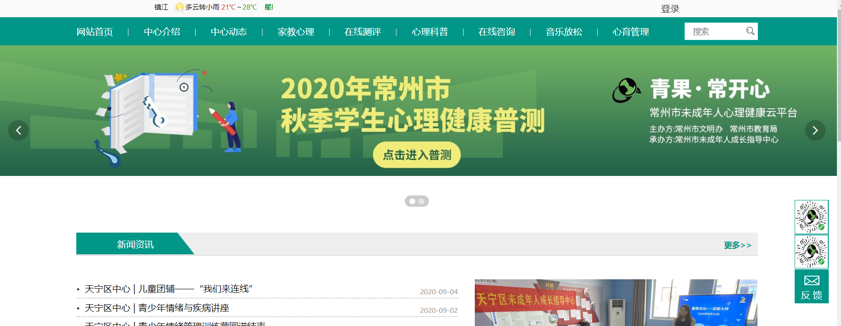

在首页点击“2020年常州市秋季学生心理健康普测”。进入普测登陆页面。在登陆页面输入学籍号、密码、验证码。
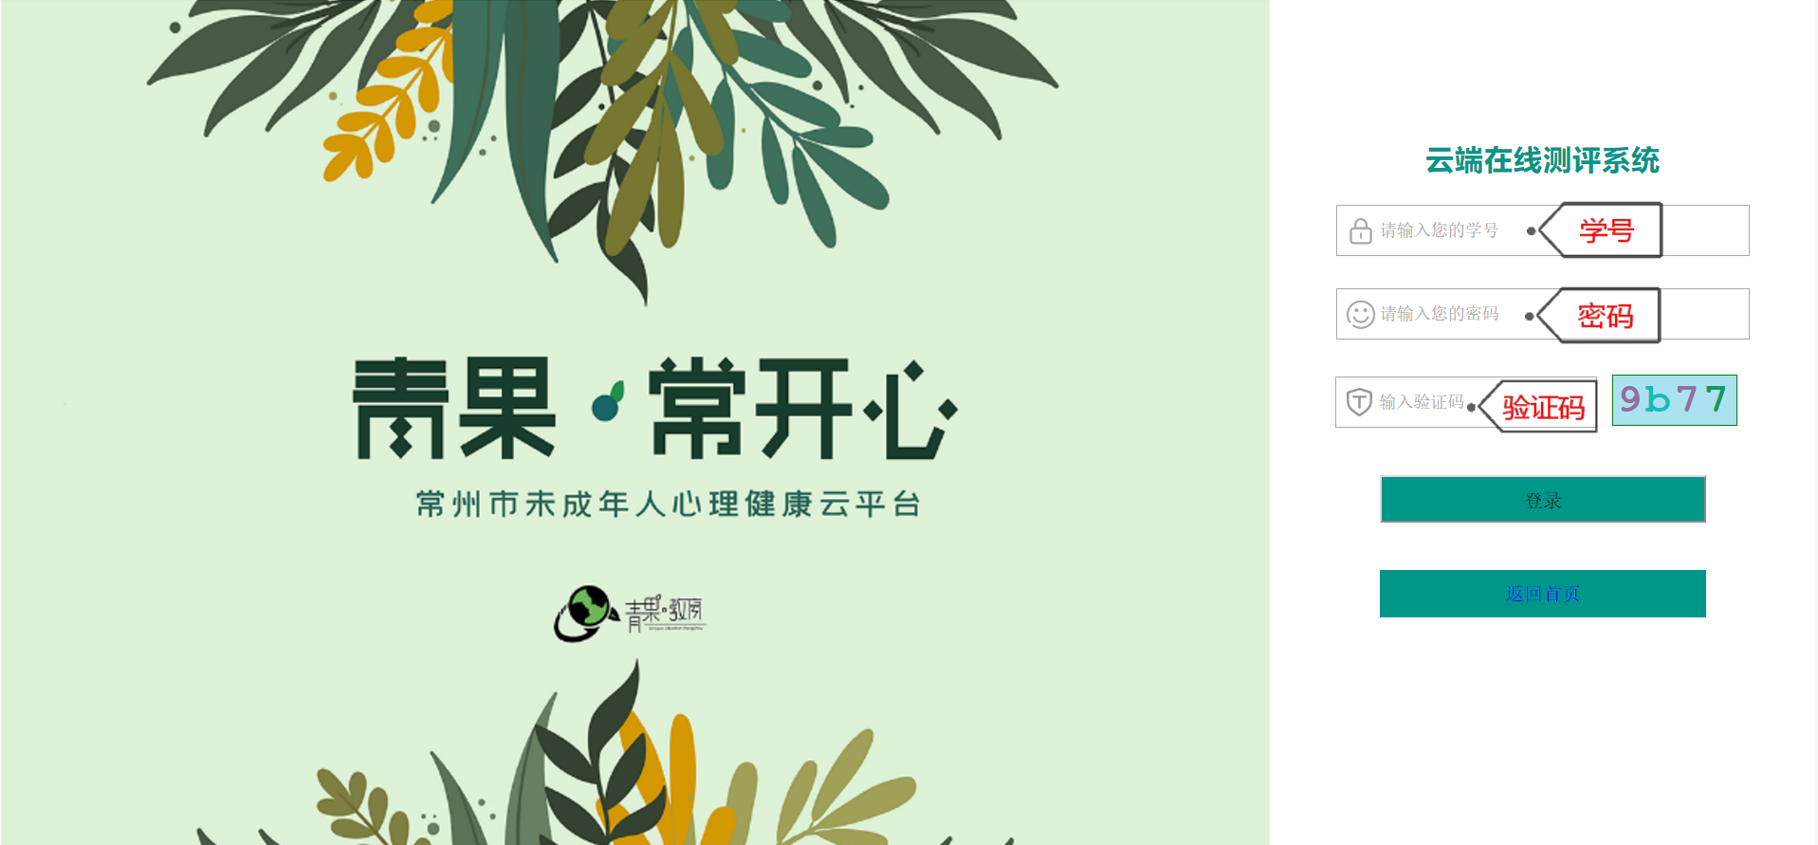
注：1、如提示用户不存在或密码错误请联系老师
2、学生使用系统录入的学籍号登录，密码默认为123456.
- 进入测试页面，开始测试
1.进入测试页面，点击“开始测评”按钮。
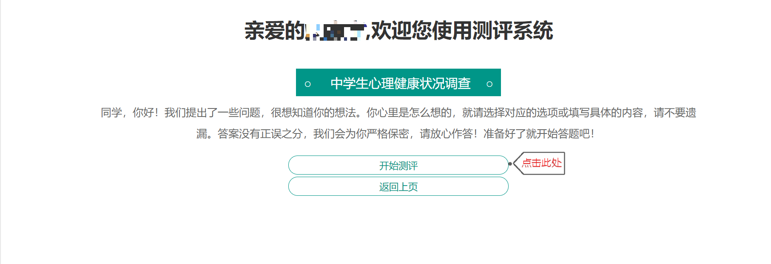
2.点击开始测评，后进入如下页面，测评开始：
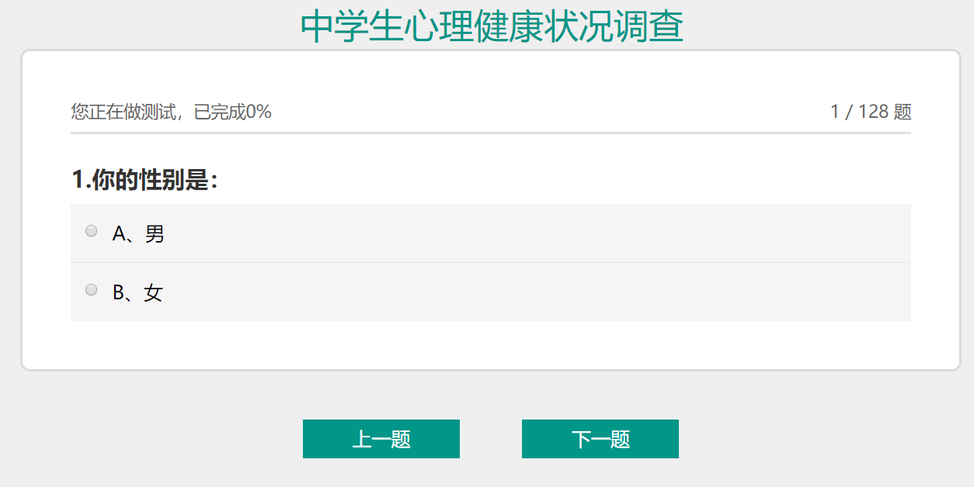

3.当做到最后一题时会弹出“您已经完成最后一题，是否要提交？”对话框，点击“确定”按钮，提示提交成功才算测试完成。
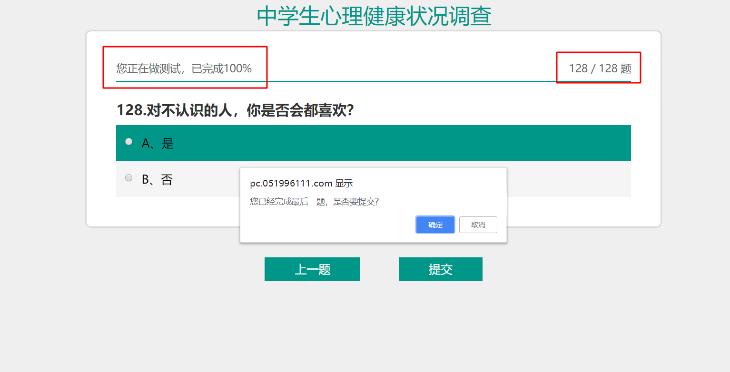
4.提示提交成功，点击“确认”按钮，系统自动退出到登陆页面，这时已完成测试。此时无须再登陆。
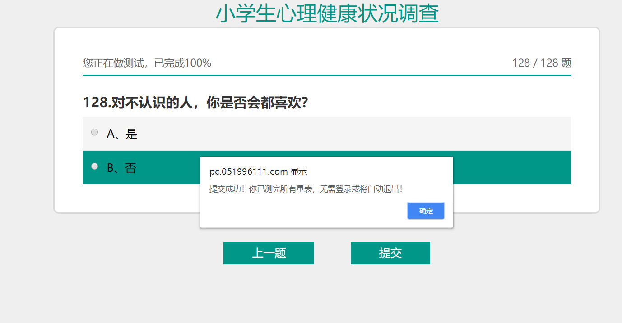
- 测评结束，查看报告：
1.首先进入测评管理系统，在“心理测评管理”下，点击“测评报告”。可以根据条件进行查询。
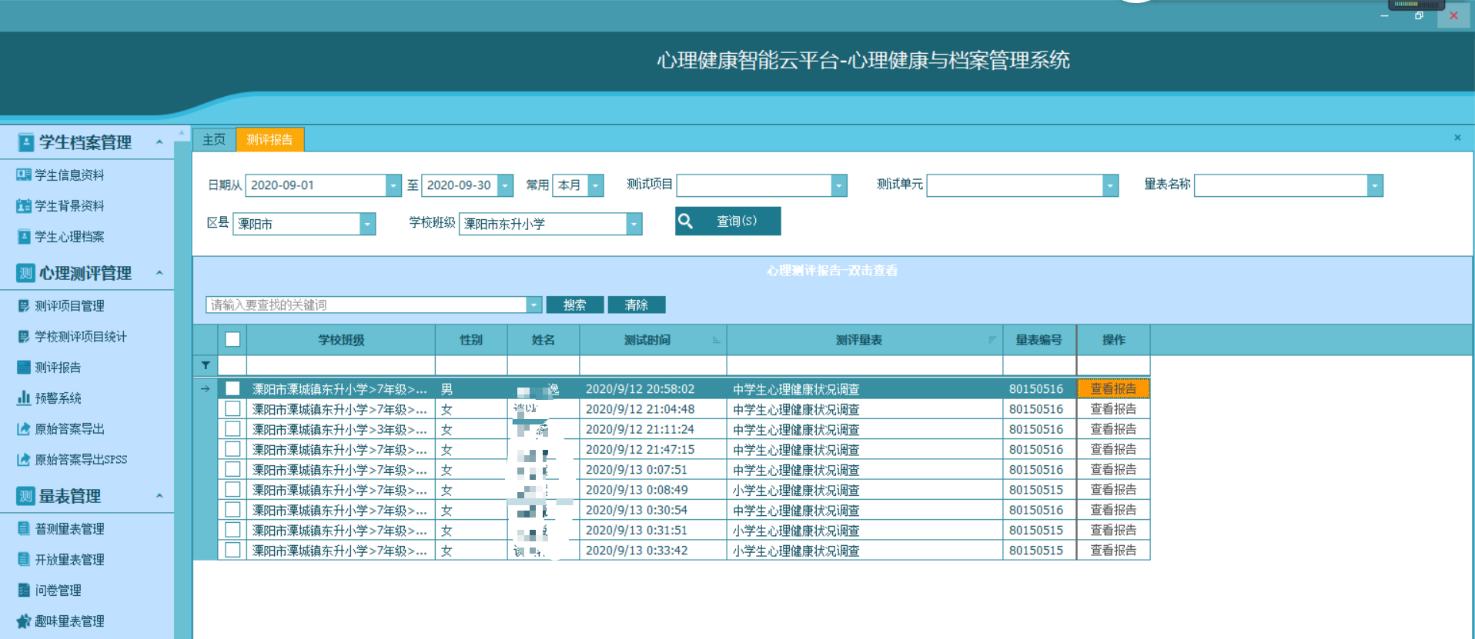

2.双击“查看报告”，即可查看对应学生的心理测评报告。